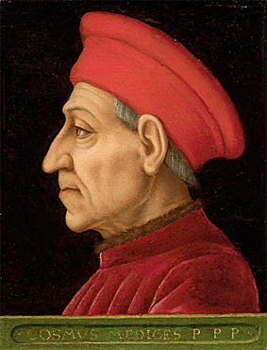
FICHE DE VOCABULAIRE 4 L2CHU1
TD Art de la Renaissance Italienne
TD05 : Vocabulaire de la culture médicéenne

I - Concepts généraux liés aux œuvres étudiées en TD
Cycle / chapelle palatine / œuvre profane / œuvre privée / œuvre allégorique
II. concept médicéens
Humanisme : est une philosophie qui, à la Renaissance, place « l’homme et sa mesure » au rang de valeurs suprêmes. Elle se nourrit principalement de travaux d’exégèse et de traduction de textes antiques.
Exégèse : est une étude approfondie et critique d’un texte obscur ou sujet à discussion.
Académie platonicienne : fondée à Florence en 1459 par Cosme de Médicis sous la direction de Marsile Ficin, l’académie platonicienne était composée d’une assemblée de philosophes et de savants qui traduisirent de nombreux textes antiques, dont Le Banquet de Platon. Elle fut dissoute lors des troubles de Florence en 1521.
Néo-platonisme médicéen : est un mouvement philosophique et artistique né en Toscane à Florence à partir de la fin de la décennie 1450 dans l’entourage de la famille des Médicis. Né de l’exégèse et de traduction d’auteurs antiques, dont Platon et Plotin, le mouvement néo-platonicien a participé à insuffler un nouveau souffle créateur aux artistes en abolissant les frontières entre art sacré et art profane, tous deux tendant vers une redéfinition du Beau et du Bien.

III. Grandes figures médicéennes
Cosme de Médicis (1389-1464) : fondateur de la dynastie des Médicis à Florence est connu sous le nom de Cosme d’Ancien. Il fut le premier instigateur de la politique de mécénat des Médicis durant le Quattrocento.
Pierre de Médicis (1416-1469) : fils de Cosme de Médicis, il était surnommé Pierre Le Goutteux. Il succède à la tête de la famille en 1664 à la mort de son père. Bibliophile et lettré, il participe au mécénat familial et protège l’académie fondé par son père mais meurt trois ans après sa nomination en 1469.
Laurent de Médicis (1449-1492) : fils de Pierre de Médicis, il était surnommé Laurent Le Magnifique. Il fut l’un des plus grands protecteurs et mécènes des artistes florentins durant la seconde moitié du XVe siècle.

IV. Symbolique :
Allégories : est la représentation d’une idée ou d’un concept (le temps, la mort, les éléments, l’espérance, les vertus…) sous forme de figures humaines, animales, ou d'objets symboliques. Elle est selon Raymond de Petity dans son « Manuel des artistes ou dictionnaire des emblèmes et allégories » (1770) « une manière poétique d’exprimer avec peu de figures et même parfois une seule, un grand sujet ».
Vertus : on distingue à la Renaissance trois vertus théologales (divines qui ont Dieu pour objet) et quatre vertus cardinales (humaines, qui aident à se parfaire). Les vertus sont représentées par des allégories qui possèdent des attributs propres.
Attribut : est l’élément qui sert à caractériser une figure sainte, allégorique ou mythologique. Par exemple, l’espérance est accompagnée d’une ancre (fermeté dans la tempête) ou d’une barque, la Foi porte un livre (contenant la doctrine chrétienne).
Vertus théologales (divines) : Foi, Espérance, Charité
Vertus cardinales (humaines) : Tempérance, Justice, Prudence, Force.

